НАО «КАРАГАНДИНСКИЙ ТЕХНИЧЕСКИЙ УНИВЕРСИТЕТ ИМЕНИ АБЫЛКАСА САГИНОВА»

Кафедра Кибербезопасности и искусственного интеллекта

Лабораторная работа № 6
по дисциплине «Безопасность Баз данных»
Тема:«Оценка уязвимостей и классификация данных»
Специальность: 6В06301 – «Системы информационной безопасности»

Принял: ст.преп.
Жакина М.М.
Выполнил:
СИБ 23-7 Гутникевич Е.А.

Караганда 2026
Задания:
1. Необходимо провести оценку уязвимостей на собственной БД
2. Зафиксируйте общее количество правил и соотношение passed/failed
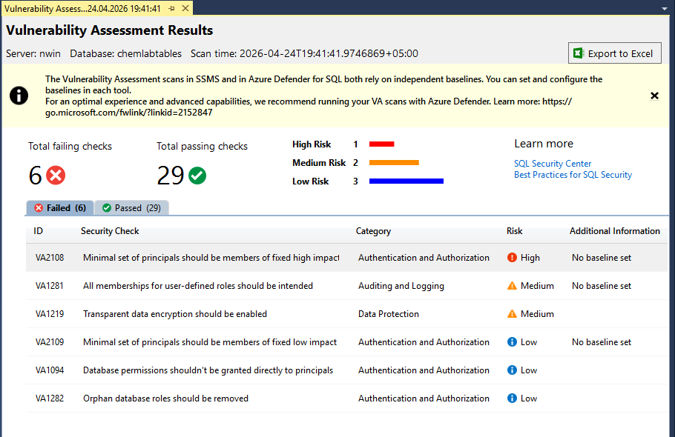

3. Составьте таблицу всех провальных правил по следующей форме:

ID правила | Уровень риска | Краткое описание | Планируемая  мера
VA2108 | High | Minimal set of principals should be members of fixed high impact database roles | ALTER ROLE [db_ddladmin] DROP MEMBER [AdminChem]
VA1281 | Medium | All memberships for user-defined roles should be intended | ALTER ROLE [AnalystRole] DROP MEMBER [LabAnalyst]  ALTER ROLE [OperatorRole] DROP MEMBER [Operator]
VA1219 | Medium | Transparent data encryption should be enabled | Enable TDE on the affected database.
VA2109 | Low | Minimal set of principals should be members of fixed low impact database roles | ALTER ROLE [db_datareader] DROP MEMBER [LabAnalyst]
VA1094 | Low | Database permissions shouldn't be granted directly to principals | REVOKE DELETE ON dbo.[ChangeLog] FROM [AdminChem]  REVOKE INSERT ON dbo.[ChangeLog] FROM [AdminChem]  REVOKE SELECT ON dbo.[ChangeLog] FROM [AdminChem]  REVOKE SELECT ON dbo.[ChangeLog] FROM [LabAnalyst]  REVOKE UPDATE ON dbo.[ChangeLog] FROM [AdminChem]
VA1282 | Low | Orphan database roles should be removed | DROP ROLE [ChemAdminRole]

4. Для каждого провального правила высокого уровня риска выполните рекомендованные меры по устранению
выполнено
5. Повторно запустите оценку и сравните результаты.
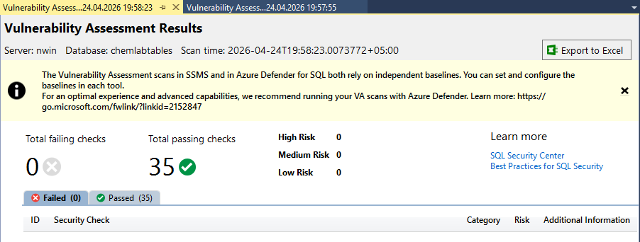
6. Намеренно создайте в базе данных ситуацию, нарушающую одно из правил (например, добавьте пользователя в роль db_owner или создайте учётную запись со слабым паролем)
Специальная привязка dbo_owner роли
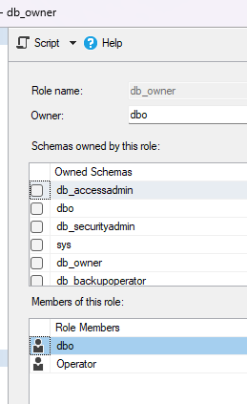
7. Повторно запустите оценку и убедитесь, что новое нарушение зафиксировано

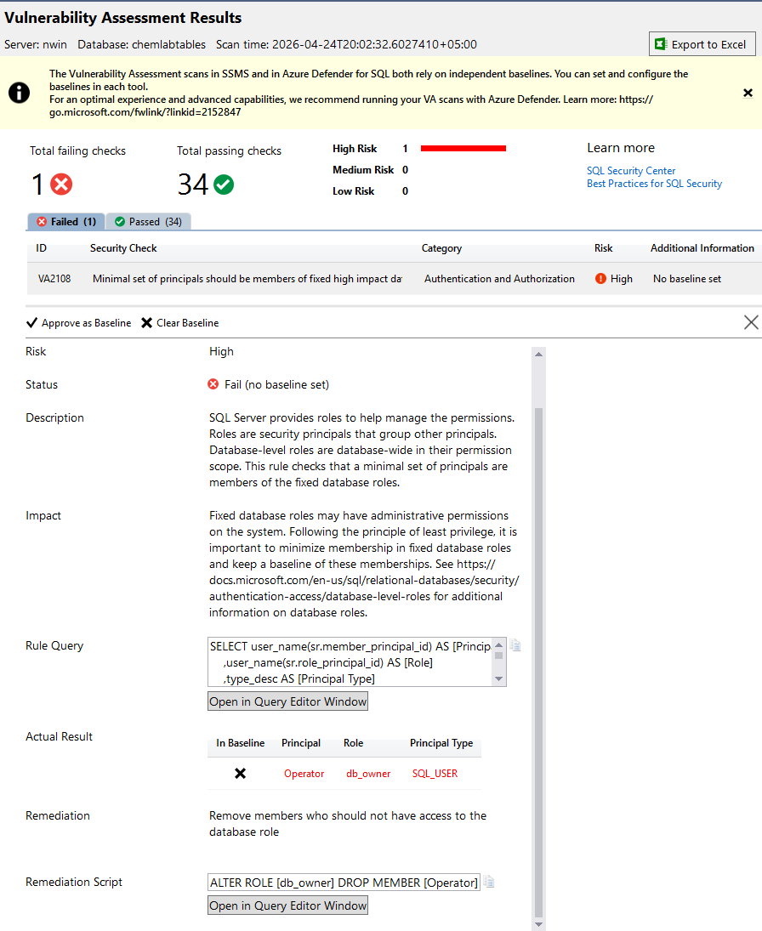

Контрольные вопросы:
1. Уязвимость — это слабое место в базе данных, которое можно использовать для нарушения безопасности. Угроза — это потенциальная опасность, которая может воспользоваться уязвимостью. Инцидент — это уже произошедший случай нарушения.
2. Основные категории: ошибки конфигурации (например, включённый доступ для всех), слабая аутентификация (простой пароль), избыточные права (пользователь с правами администратора без необходимости), уязвимости кода (SQL-инъекции).
3. CVSS — это система оценки уровня опасности уязвимости. Учитывает базовые параметры (насколько легко атаковать), временные (есть ли эксплойты), и контекстные (важность системы).
4. Принцип наименьших привилегий — пользователь должен иметь только те права, которые ему нужны. Если прав больше, чем нужно, это увеличивает риск взлома или ошибок.
5. Плюсы: быстро, автоматически проверяет много параметров, находит типовые ошибки, удобно для регулярного контроля.
6. Минусы: не видит контекст, не понимает бизнес-логику, может давать ложные срабатывания. Поэтому не заменяет ручную проверку.
7. Эффективна при регулярных проверках, первичном анализе безопасности и поиске типовых уязвимостей.
8. Правила основаны на рекомендациях безопасности Microsoft, стандартах и лучших практиках настройки SQL Server.
9. Правило состоит из: идентификатора, описания проблемы, уровня риска и рекомендации по исправлению.
10. Baseline — это зафиксированное допустимое состояние. Используется, когда найденная «уязвимость» на самом деле допустима и не требует исправления.
11. В системных базах проверяются критичные настройки сервера, в пользовательских — права доступа, роли и данные.
12. Это правило проверяет избыточные права. Высокий риск, потому что даёт возможность получить полный контроль над базой.
13. Это означает «считать это нормой». Риск — можно случайно принять настоящую уязвимость и пропустить проблему.
14. Классификация данных — это определение уровня важности данных (например, персональные данные). Нужна для защиты и соблюдения требований безопасности.
15. SQL Server использует названия столбцов, типы данных, шаблоны (например email, ИИН, номера карт). Да, можно добавлять свои правила и метки.
16. Метки: Public, General, Confidential, Highly Confidential.
17. GDPR — это закон ЕС о защите персональных данных. Он требует находить и защищать такие данные, поэтому напрямую связан с классификацией.
18. Оценка уязвимостей и классификация связаны через защиту чувствительных данных. Объединяющее правило — проверка наличия защиты (например шифрования) для конфиденциальных данных.
19. Потому что она работает по шаблонам и не понимает смысл данных. Часто пропускает нестандартные названия и данные, скрытые в тексте.
20. По ним можно настроить аудит доступа к важным данным и включить шифрование именно для чувствительных столбцов.
21. Сначала исправить все с высоким риском, затем средние, потом низкие. После этого повторно проверить систему.
22. Это скрывает реальные проблемы. Я бы не согласился и предложил исправить хотя бы критические уязвимости.
23. Устранение — это исправление проблемы. Baseline — это признание, что это допустимо. Второй вариант допустим, если это осознанное и безопасное решение.
24. Они помогают понять слабые места и расставить приоритеты по защите, чтобы построить план повышения безопасности.

